Chemie, Klasse 10
Übungen mit 3D-Modellen zu Molekülen
Sieh dir die folgenden Moleküle mithilfe des Merge-Cubes und der App "Object Viewer" an. Scanne hierfür den QR-Code mit der Kamera oder gib den angegebenen Code ein (Groß/Kleinschreibung wird automatisch gesetzt). Klicke auf den Play-Pfeil und wähle oben "Würfel" aus. Halte dann die Kameralinse auf den Würfel gerichtet. Du kannst den Würfel in die Hand nehmen und bewegen. Achte darauf, dass du dabei das Muster nicht mit den Händen zu sehr verdeckst.
Zeichne Strukturformeln und gib Bindungswinkel und den Bau des Moleküls an. Wenn es Stellen mit unterschiedlichem Bau gibt, gib das betroffene Atom an. Die Farben der Atome sind die gleichen wie im Molekülbaukasten. Zusätzlich wird "gelb" für Schwefelatome verwendet.
Code / Bau | Strukturformel | Bau / Code
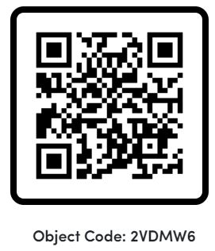
 |  | 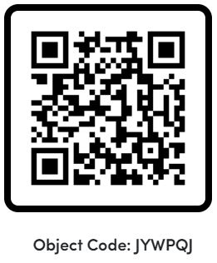
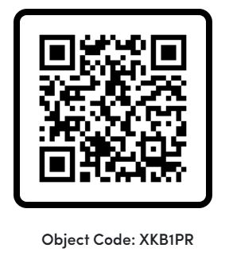
 |  | 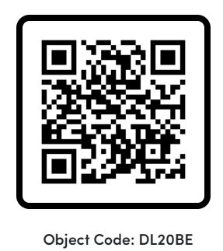
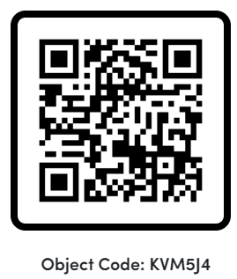
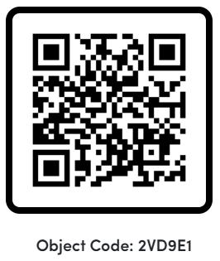
 |  | 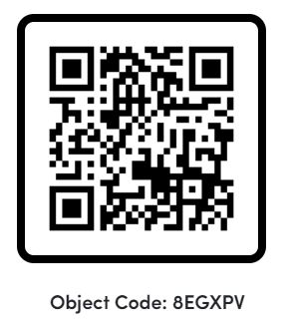
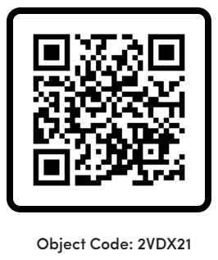
 |  | 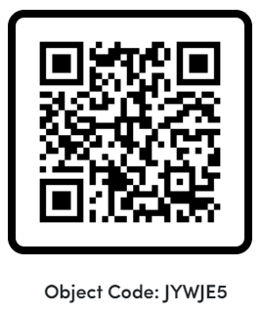
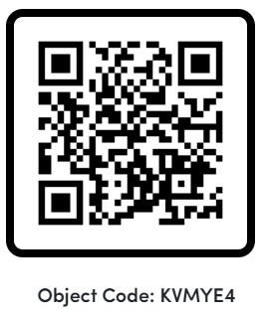
 |  | 